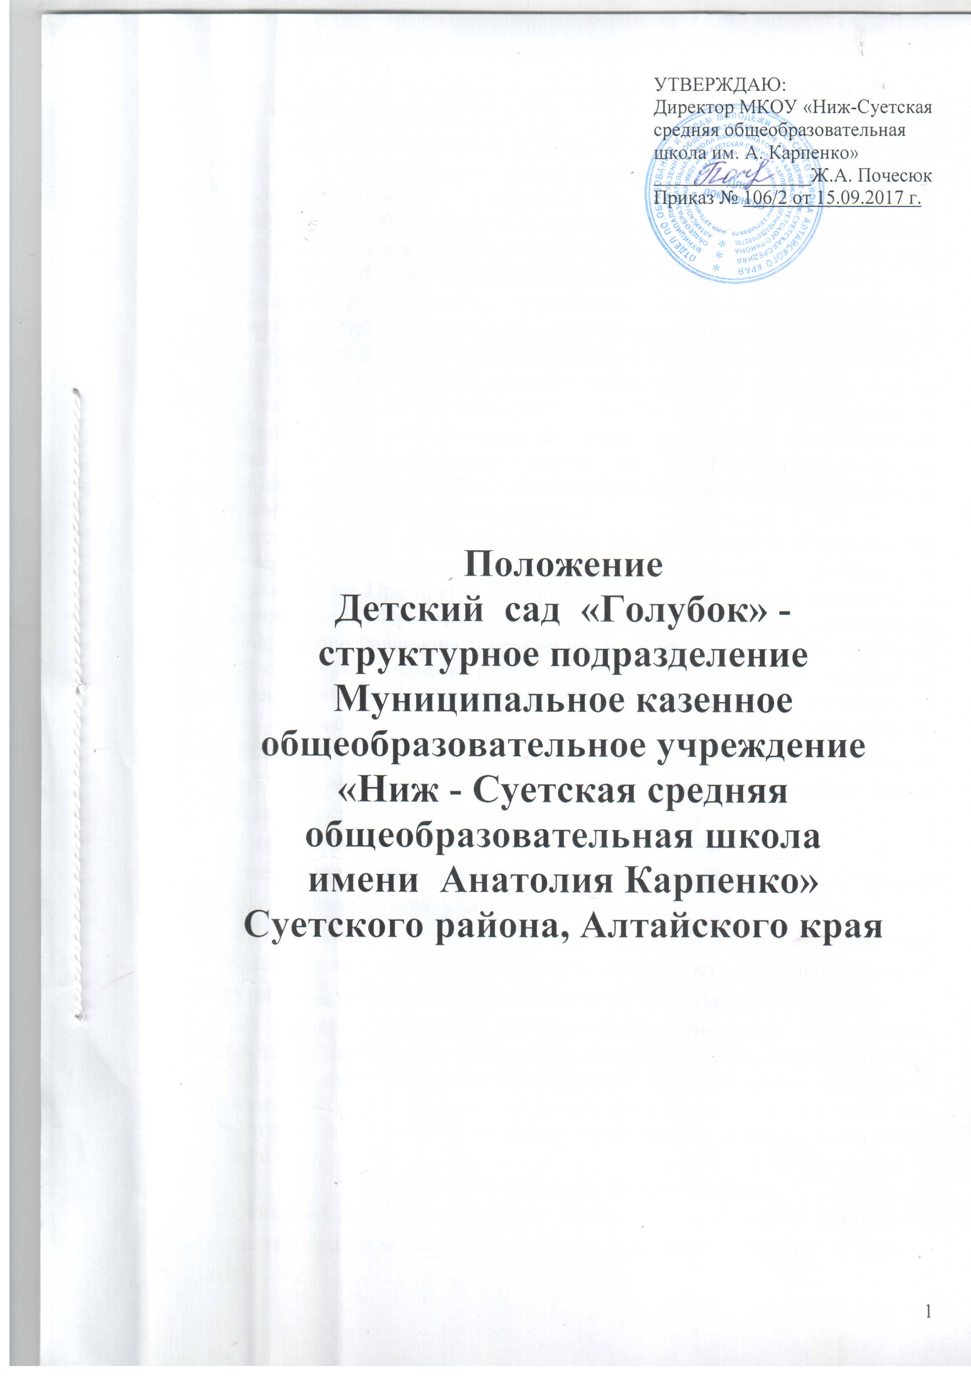

1. Общие положения
1.1. Настоящее положение регулирует деятельность Детского сада «Голубок» - структурного подразделения Муниципальное казённое общеобразовательное учреждение «Ниж-Суетская средняя общеобразовательная школа им. А. Карпенко» (далее по тексту Положения – Детский сад). Учредителем и собственником имущества детского сада является Администрация Суетского района Алтайского края.
Функции и полномочия учредителя от имени Администрации Суетского района Алтайского края осуществляет Отдел по образованию и делам молодежи Суетского района Алтайского края (далее – Учредитель).
В соответствии с постановлением администрации Суетского района Алтайского края от 02 мая 2017 года № 62 « О реорганизации Муниципальной образовательной организации МКОУ «Ниж-Суетская средняя общеобразовательная школа им А. Карпенко» в форме присоединения к нему МБДОУ «Нижне-Суетский детский сад «Голубок»» Суетского района, Алтайского края.
Детский сад в своей деятельности руководствуется Конституцией Российской Федерации, Федеральными законами, указами и распоряжениями Президента Российской Федерации, постановлениями и распоряжениями Правительства Российской Федерации, решениями органов, осуществляющих управление в сфере образования, законами Алтайского края, указами и распоряжениями Губернатора Алтайского края, решениями Учредителя, Уставом школы, настоящим Положением.
1.2. Полное наименование: Детский сад «Голубок» - структурное подразделение Муниципальное казенное общеобразовательное учреждение «Ниж-Суетская средняя общеобразовательная школа имени Анатолия Карпенко» Суетского района, Алтайского края.
Сокращенное наименование: детский сад «Голубок»
Место нахождения детского сада: 658695, Алтайский край, Суетский район, с. Нижняя Суетка, улица Школьная, дом 32.
1.3. Детский сад не является юридическим лицом и приобретает права на образовательную и воспитательную деятельность с момента выдачи лицензии на осуществление образовательной деятельности школе.
1.4. Детский сад имеет собственную номенклатуру дел, которая утверждается директором школы, самостоятельно ведет делопроизводство.
1.5. Заведующий детского сада несет ответственность за ведение документации, за реализацию образовательной программы, за управление инфраструктурой, материально-технической базой в рамках деятельности детского сада.
2. Предмет, цели и виды деятельности.
Основной целью деятельности Детского сада является реализация образовательных программ дошкольного образования, присмотр и уход за детьми.

Основными задачами Детского сада являются:

1.реализация основной общеобразовательной программы дошкольного образования, а также уход и присмотр за детьми;
2.обеспечение социально-коммуникативного, познавательного, речевого, художественно-эстетического, физического развития детей;
3.воспитание с учетом возрастных категорий у детей гражданственности, уважения к правам и свободам человека, любви к окружающей природе, Родине, семье;
4.обеспечение преемственности дошкольного и начального общего образования;
5.взаимодействие с семьями детей для обеспечения полноценного развития детей;
6.обеспечение развития ребенка и подготовка его к обучению в школе;
7.охрана жизни и укрепление физического и психического здоровья детей;
8.оказание консультативной и методической помощи родителям (законным представителям) по вопросам воспитания, обучения и развития детей.

Предметом деятельности Детского сада является реализация:

- основной общеобразовательной программы дошкольного образования.

Медицинское обслуживание детей в Детском саду обеспечивается медицинским работником, наряду с администрацией и педагогическими работниками, несет ответственность за проведение лечебно-профилактических мероприятий, соблюдение санитарно-гигиенических требований, режим и качество питания детей.
Детский сад имеет собственную номенклатуру дел, которая утверждается директором школы, самостоятельно ведет делопроизводство.
Заведующий детского сада несет ответственность за ведение документации, за реализацию образовательной программы, за управление инфраструктурой, материально-технической базой в рамках деятельности детского сада.

3. Организация образовательного процесса.
3.1. Обучение и воспитание в Детском саду ведется на русском языке.
3.2.Основной структурной единицей является группа детей дошкольного возраста.
Группы имеют общеразвивающую направленность.
В группы могут включаться как дети одного возраста, так и дети разных возрастов (разновозрастные группы).
В группах общеразвивающей направленности осуществляется дошкольное образование в соответствии с образовательной программой образовательного учреждения, разрабатываемой им самостоятельно на основе примерной основной общеобразовательной программы дошкольного образования и федерального государственного образовательного стандарта дошкольного образования к структуре основной общеобразовательной программы дошкольного образования и условиям ее реализации.
3.3. Детский сад может оказывать детям, посещающим детский сад, дополнительные бесплатные образовательные услуги в соответствии с запросами их родителей (законных представителей).
3.4. Нормативный срок освоения основной общеобразовательной программы дошкольного образования – 6 лет.
3.5. Продолжительность образовательной деятельности определяется санитарно-эпидемиологическими требованиями к устройству, содержанию и организации режима работы в дошкольных организациях. Ежедневная организованная образовательной деятельности определяется расписанием образовательной деятельности детского сада.
3.5.1.Для детей раннего возраста от 1 до 3 лет непосредственно образовательная деятельность должна составлять не более 1 час 40минут в неделю (игровая, музыкальная деятельность, общение, развитие движений). Продолжительность непрерывной организованной образовательной деятельности составляет не более 10 мин. Допускается осуществлять непосредственно образовательную деятельность в первую и во вторую половину дня (по 10 минут). В теплое время года непосредственно образовательную деятельность осуществляют на участке во время прогулки.
3.5.2.Максимально допустимый объем недельной образовательной нагрузки для детей дошкольного возраста составляет:
- в 1-ймладшей группе – 1 час 40 минут;
- в средней группе - 3 часа 20 минут;
- в подготовительной - 7 часов 30 минут.
3.5.3.Продолжительность непрерывной непосредственно образовательной деятельности за одно занятие:
- для детей 1-ой младшей группы - не более 10 минут,
- для детей средней группы - не более 20 минут,
- для детей подготовительной группы - не более 30 минут.
Максимально допустимый объем образовательной нагрузки в первой половине дня в 1-ой младшей и средней группах не превышает 20 и 40 минут соответственно, а подготовительной 90 минут. В середине времени, отведенного на непрерывную образовательную деятельность, проводят физкультминутку. Перерывы между периодами непрерывной образовательной деятельности - не менее 10 минут.
3.5.4.Домашние задания детям Детского сада не задают.
3.5.5.В разновозрастных группах продолжительность непосредственно организованной образовательной деятельности дифференцируют в зависимости от возраста ребенка. С целью соблюдения возрастных регламентов продолжительности непосредственно организованной образовательной деятельности ее начинают со старшими детьми, постепенно подключая детей младшего возраста.
3.5.6.В середине года (январь - февраль) для детей дошкольных групп организуются недельные каникулы, во время которых проводят организованную образовательную деятельность только эстетически-оздоровительного цикла (музыкальную, спортивную, изобразительное искусство). В дни каникул и в летний период вместо непосредственно организованной образовательной деятельности проводят спортивные и подвижные игры, спортивные праздники, экскурсии и другие, а также увеличивают продолжительность прогулок.
3.6. Промежуточная и итоговая аттестация детей в Детском саду не проводится.
3.7. Режим работы в Детском саду – пятидневная рабочая неделя с
7- 45до 18.15 часов. Выходные дни – суббота, воскресенье и праздничные дни, установленные законодательством Российской Федерации.
3.8. Детский сад несет ответственность в установленном законодательством Российской Федерации порядке за:
3.8.1.выполнение функций, определенных настоящим Положением;
3.8.2.реализацию в полном объеме основной общеобразовательной программы дошкольного образования;
3.8.3.качество реализуемых образовательных программ;
3.8.4.соответствие применяемых форм, методов и средств организации образовательного процесса возрастным, психофизиологическим особенностям, склонностям, способностям, интересам и потребностям детей;
3.8.5.жизнь и здоровье детей и работников в Детском саду во время образовательного процесса;
3.8.6. нарушение прав и свобод детей и работников Детского сада.

4. Организация питания
4.1. Организация питания в Детском саду осуществляется в соответствии с действующими нормами питания, нормативными актами Российской Федерации, требованиями законодательства в сфере санитарно-эпидемиологического благополучия населения. Питание детей организуется за счет родительских средств и средств, выделяемых на эти цели из бюджета Суетского района.
4.2. Ответственность за организацию питания в Детском саду несет медсестра и завхоз.
4.3. Продукты питания приобретаются по договору Школы с торгующей организацией при наличии разрешения служб санитарно-эпидемиологического надзора за их использованием в Детском саду. Прием пищевых продуктов и продовольственного сырья в Детском саду осуществляется при наличии документов, подтверждающих их качество и безопасность. Продукция поступает в таре производителя (поставщика).
Документация, удостоверяющая качество и безопасность продукции, маркировочные ярлыки (или их копии) должны сохраняться у заведующего хозяйством Детского сада до окончания реализации продукции.
Входной контроль поступающих продуктов осуществляет ответственное лицо (бракераж сырых продуктов) – завхоз.
Результаты контроля регистрируются в специальном журнале.
4.4. Детский сад обеспечивает гарантированное сбалансированное питание детей в соответствии с возрастными физиологическими нормами суточной потребности в основных пищевых веществах.
4.5. Питание детей осуществляется в соответствии с примерным 10 - дневным меню утвержденное директором Школы.
На основании утвержденного примерного меню, ежедневно составляется меню-требование установленного образца, с указанием выхода блюд для детей разного возраста.
Для обеспечения преемственности питания Детский сад информирует родителей об ассортименте питания ребенка, вывешивая ежедневное меню.
4.6. Контроль за качеством питания (разнообразием), соблюдением возрастных физиологических норм суточной потребности в основных пищевых веществах, витаминизацией блюд, закладкой продуктов питания, кулинарной обработкой, выходом блюд, вкусовыми качествами пищи, санитарным состоянием пищеблока, правильностью хранения, соблюдением сроков реализации продуктов возлагается на повара и бракеражную комиссию Детского сада.

5. Правила приема детей, порядок и
основания отчисления детей.
5.1. Детский сад в рамках своей компетенции самостоятельно формирует контингент детей в соответствии с Положением Детского сада.
5.2. Порядок приема детей в Детский сад определяется Учредителем.
5.3. В Детский сад в целях получения дошкольного образования принимаются дети в возрасте от 1 года до 7 лет
5.4. Прием в Детский сад детей производится при предъявлении следующих документов:
-заявления родителей (законных представителей) ребенка;
-документов, удостоверяющих личность одного из родителей (законных представителей);
-копии свидетельства о рождении ребенка;
- копии СНИЛС родителя (законного представителя) и ребенка;
- копия ИНН ребенка;
- копия свидетельства о регистрации по месту жительства;
-медицинского заключения.
5.5. При приеме ребенка Детский сад обязан ознакомить родителей (законных представителей) ребенка с настоящим Положением, лицензией и другими документами, регламентирующими организацию образовательного процесса.
5.6. При приеме ребенка в Детский сад (после предъявления документов, указанных в предыдущем пункте Положения) заключается договор между Школой и родителями (законными представителями) ребенка, подписание которого является обязательным для обеих сторон. Указанный договор содержит взаимные права, обязанности и ответственность сторон, возникающие в процессе воспитания, обучения, развития, присмотра, ухода и оздоровления детей, длительность пребывания ребенка в Детском саду, а также расчет размера платы, взимаемой с родителей (законных представителей) за содержание ребенка.
Порядок взимания платы с родителей (законных представителей) детей за содержание в Детском саду и определение размера платы производятся в соответствии с действующими нормативными актами Российской Федерации.
5.7. Зачисление детей в Детский сад оформляется приказом директора Школы.
5.8. Длительность пребывания, порядок и режим посещения ребенком Детского сада должны быть специально оговорены в договоре между Школой и родителями (законными представителями) ребенка.
5.9. За детьми сохраняется место на период: болезни ребенка; пребывания в условиях карантина; прохождения санаторно-курортного лечения; отпуска родителей (законных представителей); иных случаев в соответствии с семейными обстоятельствами по письменному заявлению родителей (законных представителей).
5.10. Отчисление детей производится:
- по инициативе одного из родителей (законных представителей) детей, в том числе в связи с переводом в другое образовательное учреждение (на основании письменного заявления одного из родителей (законных представителей) ребенка;
- в связи с окончанием срока освоения основной общеобразовательной программы дошкольного образования;
5.11. Отчисление детей из Детского сада оформляется приказом директора Школы.
5.12. Количество групп в Детском саду определяется Учредителем исходя из их предельной наполняемости.
5.13. В группах общеразвивающей направленности предельная наполняемость устанавливается в зависимости от возраста детей и составляет:
от 1 года до 3 лет - 16 детей;
от 3 лет до 5 лет - 25 детей;
от 5 лет до 7 лет – 25 детей.

5.14. Учреждение обеспечивает прием всех детей, достигших необходимого возраста и имеющих право на получение образования соответствующего уровня.

6. Права и обязанности участников образовательного процесса
6.1. К участникам образовательного процесса относятся:
- дети;
- родители (законные представители);
- педагогические работники.
6.2. К основным правам детей Детского сада относятся права, гарантированные Конвенцией о правах ребенка и действующим законодательством, а именно:
- охрана жизни и здоровья;
- защита от всех форм физического и психического насилия;
- уважение и защита достоинства детей;
- получение дополнительных (в том числе платных) образовательных услуг;
- удовлетворение потребностей в эмоционально-личностном общении;
-развитие творческих способностей и интересов;
-воспитание и обучение в соответствии с реализуемыми Детским садом программами;
- другие права, предусмотренные действующим законодательством.
6.3. К основным правам родителей (законных представителей) ребенка относятся:
- выбор формы получения образования;
- выбор образовательного учреждения;
- защита законных прав и интересов ребенка;
- принятие участия в управлении Детского сада;
- знакомство с Положением Детского сада, лицензией на право осуществления образовательной деятельности, образовательными программами, реализуемыми Детским садом и другими документами, регламентирующими образовательную деятельность;
- получение в соответствии с установленным действующим законодательством Российской Федерации порядке компенсации части платы за содержание детей в детском саду.
6.4. К основным обязанностям родителей (законных представителей) ребенка относятся:
- обязанности родителей как первых педагогов;
- выполнение Положения Детского сада, локальных актов Детского сада, определяющих обязанности родителей (законных представителей) детей;
- ответственность за воспитание детей;
- ответственность за ущерб, причиненный детьми имуществу Детского сада в порядке, предусмотренном законодательством;
- посещение родительских собраний Детского сада по просьбе педагогов и администрации;
- соблюдение условий договора между родителями (законными представителями) и Учреждением.
6.5. К основным правам педагогических работников Детского сада относятся:
-участие в управлении Детского сада в соответствии с Положением;
-защита профессиональной чести, достоинства и деловой репутации;
-педагогически обоснованная свобода выбора и использование методик обучения и воспитания, учебных пособий и материалов, учебников в соответствии с федеральным перечнем учебников, рекомендованных (допущенных) к использованию;
-повышение квалификации;
-сокращенная продолжительность рабочего времени;
-получение ежегодного основного удлиненного оплачиваемого отпуска;
-аттестация на добровольной основе на соответствующую квалификационную категорию;
-получение пенсии за выслугу лет до достижения ими пенсионного возраста;
-длительный отпуск сроком до одного года не реже чем через каждые 10 лет непрерывной педагогической работы в порядке, определенном Учредителем;
-иные меры социальной поддержки в порядке, предусмотренном законодательством Российской Федерации.
6.6. К основным обязанностям педагогических работников Детского сада относятся:
-соблюдение настоящего Положения, локальных актов Детского сада, регламентирующих их права и обязанности;
-подтверждение соответствия занимаемой должности в установленном порядке;
-бережное отношение к имуществу Детского сада;
-соблюдение требования по охране труда, технике безопасности, производственной санитарии и противопожарной защите;
-прохождение периодических медицинских обследований в установленном законодательством порядке за счет внебюджетных средств Учреждения;
-уважение чести и достоинства других участников образовательного процесса;
-защита детей от всех форм физического и (или) психического насилия.
6.7. Права и обязанности педагогических работников Детского сада распространяются также на иных его работников, но только в части прав и обязанностей, не связанных с педагогической деятельностью.
6.8. Права и обязанности работников Детского сада конкретизируются в Правилах внутреннего трудового распорядка Детского сада и в должностных инструкциях (функциональных обязанностей) работников, разрабатываемых Детским садом самостоятельно. При этом права и обязанности, фиксируемые в указанных актах, не могут противоречить Конституции Российской Федерации, Закону Российской Федерации "Об образовании в Российской Федерации", иным законодательным актам и настоящему Положению.
6.9. Отношения ребенка и работника строятся на основе сотрудничества, уважения личности ребенка и предоставления ему свободы развития в соответствии с индивидуальными особенностями.
6.10. Работники Детского сада несут ответственность за жизнь, физическое и психическое здоровье каждого ребенка в установленном законом порядке.

7. Управление структурным подразделением
7.1.Управление Детским садом осуществляется в соответствии с Законом РФ «Об образовании», настоящим Положением.
7.2.Непосредственное руководство Детским садом осуществляет заведующий структурного подразделения. Приём на работу заведующего структурного подразделения - детского сада осуществляется в порядке, определяемом Уставом Школы, и в соответствии с законодательством РФ. Заведующий структурного подразделения – детского сада назначается и освобождается от работы приказом директора Школы по согласованию с органом управления образованием.
7.3. заведующий структурного подразделения – детского сада:
- в соответствии с законодательством о труде осуществляет подбор и расстановку кадров, ходатайствует о поощрении работников и наложении взыскания;
-несёт ответственность за деятельность Детского сада перед администрацией Школы в пределах своих функционально – должностных обязанностей.
- осуществляет непосредственное руководство и управление деятельностью детского сада в соответствии с Положением о структурном подразделении.
- создает условия для совершенствования образовательного процесса в детском саду, для повышения профессионального мастерства педагогов, организуя работу по повышению уровня профессиональной компетентности и квалификации и педагогических кадров через аттестацию, обучение на курсах повышения квалификации, повышения образовательного уровня, создает условия для медицинского обслуживания детей и персонала;
- организует методическое, материально – техническое обеспечение и оснащение образовательного процесса, оборудования помещений в соответствии с государственными и местными нормативами и требованиями;
- организует дополнительные услуги в соответствии с потребностями и интересами семьи;
- формирует контингент детей в соответствии с Порядком комплектования дошкольных групп детского сада.
- обеспечивает своевременную отчетность, рациональное использование и сохранность дидактических средств, оборудования, другого имущества, соблюдения правил техники безопасности, санитарно – гигиенических норм и правил;
- контролирует деятельность непосредственных подчиненных (сотрудников детского сада), выполнения плана работы детского сада, выполнения поступивших приказов и распоряжений;
- готовит проекты приказов, распоряжений по детскому саду и других локальных актов, согласуя их с директором школы;
- по доверенности действует от имени образовательного учреждения;
- обеспечивает взаимодействие и сотрудничество с родителями, организациями и предприятиями, общественностью;
- обеспечивает совместную деятельность детского сада и школы;
- принимает участие в работе совещаний, семинаров, конференций и других мероприятий, организуемых и проводимых управлением образования;
- обеспечивает выполнение санитарно – гигиенических норм и правил техники безопасности и пожарной безопасности в детском саду.

В дошкольном образовательном учреждении формируются коллегиальные органы управления - общее собрание (конференция) работников образовательной организации, педагогический совет, родительский совет.

8. Финансово-хозяйственная деятельность детского сада

8.1. Детский сад не осуществляет финансово-хозяйственную деятельность.
8.2. Текущие расходы детского сада планируются в плане финансово-хозяйственной деятельности школы и оплачиваются из соответствующего бюджета.
8.3. Детский сад финансируется за счет бюджетных средств, в рамках финансирования школы, а также доходов, получаемых от деятельности в соответствии с планом финансово-хозяйственной деятельности школы, на добровольные пожертвования, полученные от родителей (законных представителей) и других физических и юридических лиц, субсидии по итогам участия в конкурсах и на иные источники в соответствии с законодательством РФ.
8.4. Детский сад вправе организовывать и предоставлять платные образовательные услуги, предусмотренные Уставом школы.

9. Реорганизация и ликвидация структурного подразделения.
9.1. Решение о реорганизации и ликвидации детского сада принимается Учредителем и допускается на основании положительного заключения комиссии по оценке последствий такого решения.
9.2. Деятельность может быть прекращена путем реорганизации или ликвидации Школы.
9.3. При реорганизации или ликвидации Детского сада и (или) Школы данное Положение утрачивает силу.

